Escola Municipal de Educação Básica Augustinho Marcon.
Catanduvas, outubro de 2020.
Diretora: Tatiana Bittencourt Menegat.
Assessora Técnica Pedagógica: Maristela Apª. Borella Baraúna.
Assessora Técnica Administrativa: Margarete Petter Dutra.
Professora: Jaqueline Demartini
Aluno(a):
1º ano

ATIVIDADE DE INGLÊS - 1º ANO - 19/10 A 23/10.

CATANDUVAS, OCTOBER 20TH 2020

TODAY IS TUESDAY
FEELINGS – SENTIMENTOS

- ATIVIDADE 1 – PINTE O CÍRCULO PERTO DO FEELING QUE MAIS SE APROXIMA DO SEU SENTIMENTO DO DIA.
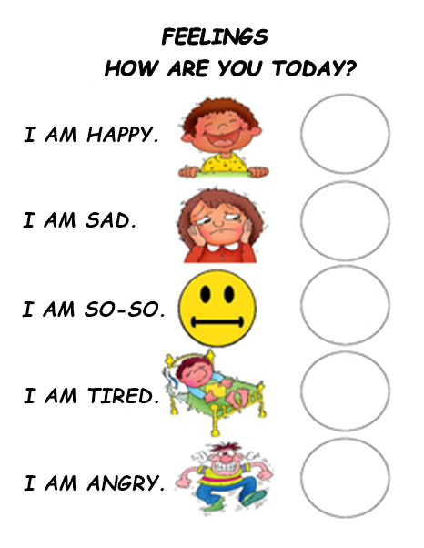
VAMOS VER UM VÍDEO SOBRE OS FEELINGS – SENTIMENTOS!
LEARN FEELINGS & EMOTIONS: https://www.youtube.com/watch?v=gCCKGwIADWs

